**Behoefte Analyse Plaatsing Boerderijautomaat**

Naam: Jeffrey Jongkees

Studentnummer: 85428078

Datum: 20-08-2024

Module: Praktijkintegratie Software development

Docent: Egbert van der Burgh

**Overzicht van de projectcontext en opdrachtgever 1**

**Omschrijving van de boerderijautomaat en de doelgroep 1**

Boerderijautomaat 1

Ontwerp 1

Betalingsmogelijkheden 1

Layout boerderijautomaat 2

Doelgroep 2

**Bronvermelding 3**

## **Overzicht van de projectcontext en opdrachtgever**

De kern van het project is om door middel van de plaatsing van een boerderijautomaat meer omzet te genereren, zodat de opdrachtgever op termijn verzekerd is van een goed pensioen.

De familie De Vries is de eigenaar van boerderij ‘Boerenknegt’, een familiebedrijf dat in 1876 is opgericht. Het echtpaar Karel en Greetje genereert momenteel voldoende omzet om de boerderij draaiende te houden en om onverwachte uitgaven te dekken. De familie De Vries wil echter meer omzet genereren om hun pensioen aan te vullen, zodat ze op latere leeftijd kunnen genieten zonder zich zorgen te hoeven maken over geld. Door een boerderijautomaat te plaatsen, willen ze een deel van hun verse producten rechtstreeks aan consumenten verkopen, zonder tussenpartijen, om zo een grotere winstmarge te realiseren.

## **Omschrijving van de boerderijautomaat en de doelgroep**

### **Boerderijautomaat**

#### **Ontwerp**

* Voor de kleur van de behuizing is gekozen voor silver-metallic
* Er moet een sensor aanwezig zijn om de juiste koeltemperatuur te kunnen waarborgen in de vakken ten hoogste van 7 ºC *(nvwa, z.d.)*
* Het is belangrijk dat voor de klant in een oogopslag duidelijk is uit welke producten er een keuze gemaakt kan worden. Om dit te realiseren zullen de grote van de vakken aangepast worden aan de afmetingen van het product
* Wanneer een vak leeg is zal deze rood kleuren
* Als er een product in het vak aanwezig is, is de kleur neutraal wit/geel
* Wanneer alle vakken van een bepaald product leeg zijn, moet er een waarschuwing komen deze vakken weer te vullen

#### **Betalingsmogelijkheden**

* Contant
* Wanneer er niet gepast betaald wordt dient er wisselgeld teruggegeven te worden
* Betaling met de pin moet mogelijk zijn

#### **Layout boerderijautomaat**

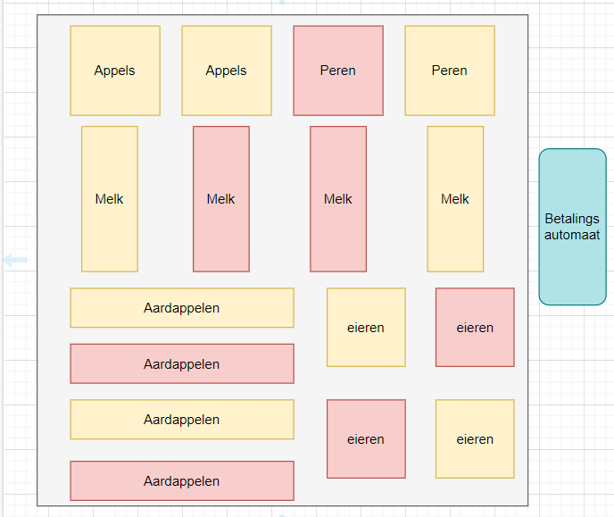

### **Doelgroep**

Het is de bedoeling om de mensen uit de regio te bereiken die een voorkeur hebben voor producten vers van het land. Mensen die de boeren graag een handje willen helpen in deze dure tijden.

## **Bronvermelding**

**Referenties**

Nederlandse Voedsel- en Warenautoriteit

Ministerie van landbouw, Visserij, Voedselzekerheid en Natuur.

(z.d.).

Eisen temperatuur levensmiddelen. nvwa.nl

Geraadpleegd op 13 augustus 2024, van <https://www.nvwa.nl/onderwerpen/markten-en-evenementen-eten-en-drinken/eisen-temperatuur-levensmiddelen>